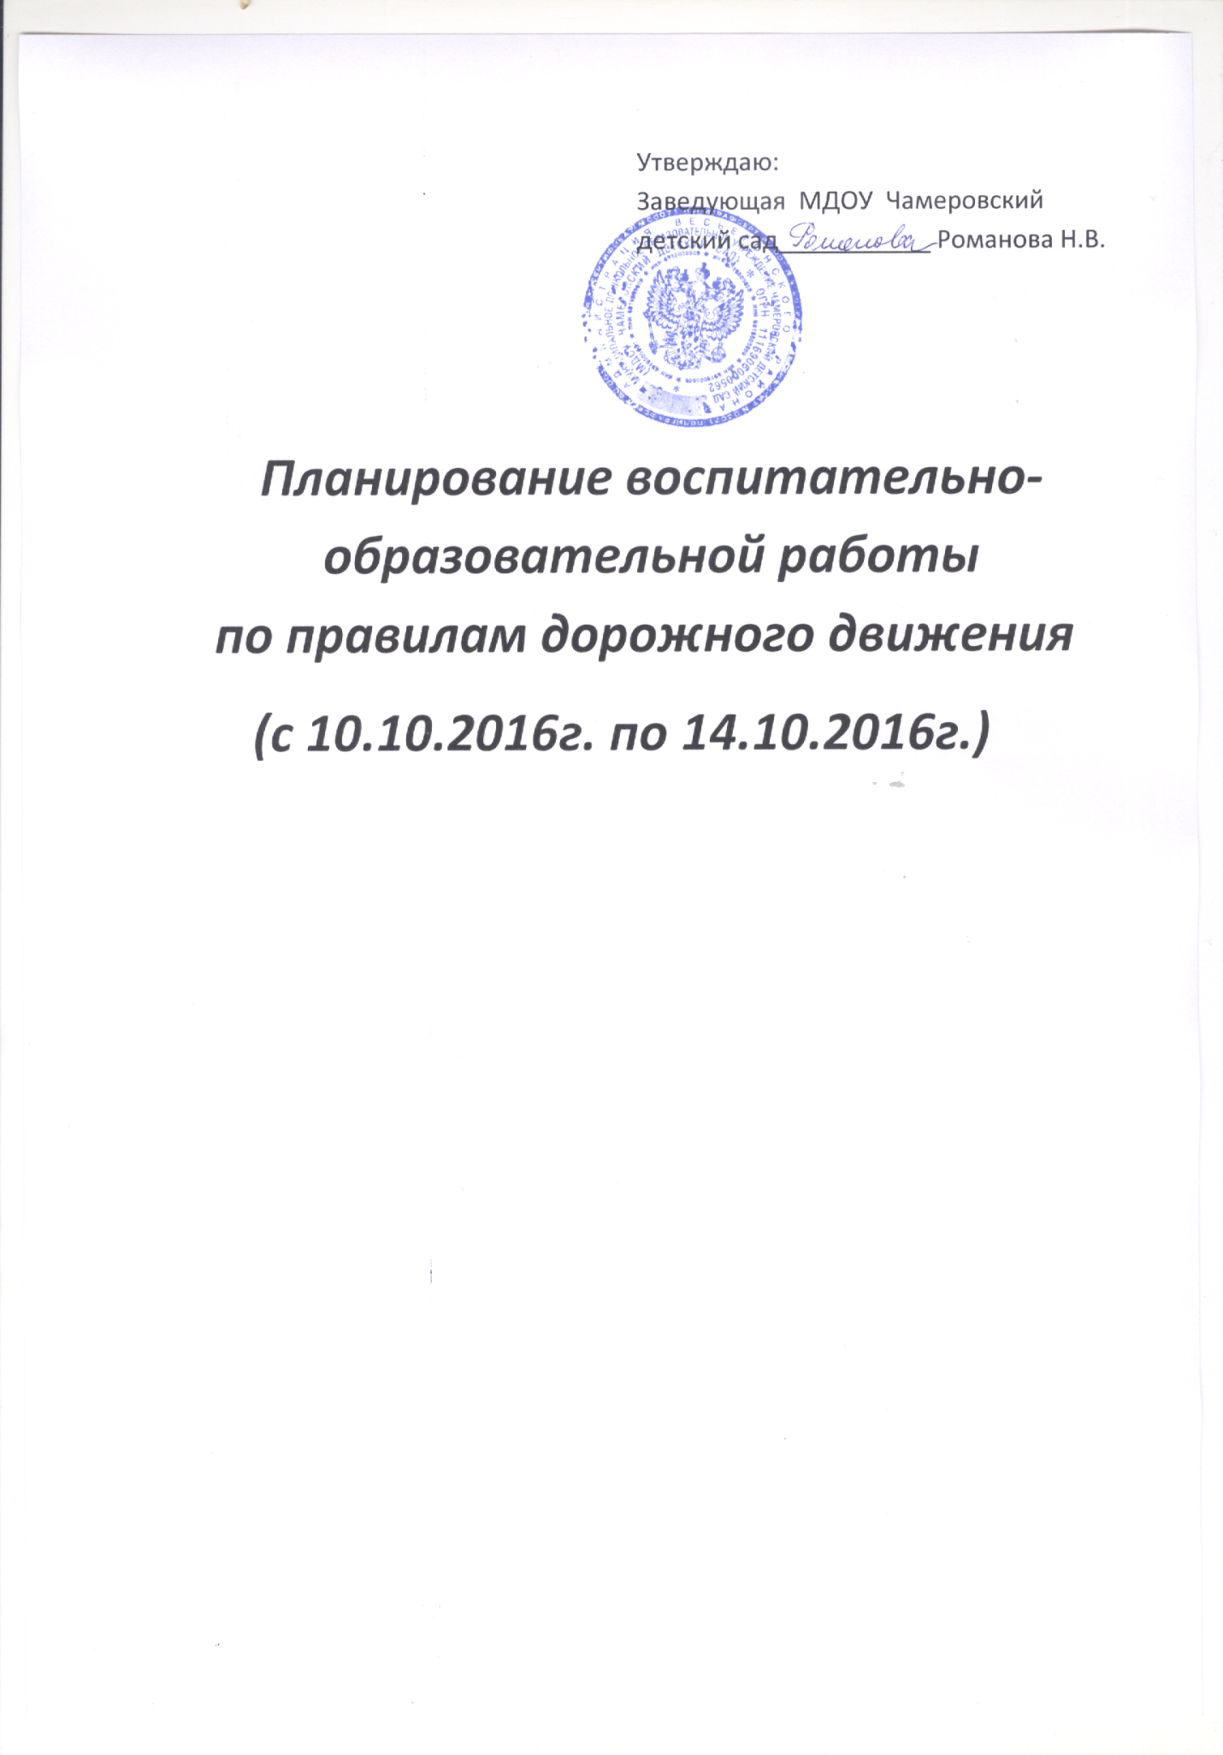

МДОУ Чамеровский детский сад
Планирование воспитательно-образовательной работы
по правилам дорожного движения (с 10.10.2016г. по 14.10.2016г.)
№ | Мероприятия | Ответственные
Работа с детьми:
1. | Беседа о правилах дорожного движения. | Локкина Т.В.  Брусова Н.А.  Романцева Г.А.
2. | НОД. Занятие – викторина «Знаки дорожного движения» (Дошкольная гр.)  НОД. «Какие бывают машины» (Группа раннего возраста) | Локкина Т.В.  Брусова Н.А.
3. | Музыкально-спортивный досуг «Не страшна тому дорога, кто внимателен с порога» (Дошкольная гр.)  Развлечение «Весёлое путешествие» (Группа раннего возраста) | Локкина Т.В.  Брусова Н.А.
4. | Просмотр мультфильмов «Безопасное место», «Азбука безопасности на дороге», «Уроки тётушки Совы», «В автобусе». | Локкина Т.В.  Брусова Н.А.  Романцева Г.А.
5. | Чтение художественной литературы: А.Усачёв «Правила дорожного движения», Е.Кожевникова «Светофор» (Дошкольная гр.)  М.Манакова «Быстрый транспорт», «Грузовые машины», А.Северный «Светофор» (Группа раннего возраста) | Локкина Т.В.  Брусова Н.А.  Романцева Г.А.
6. | Сюжетно-ролевая игра «Шофёры», «Автобус», «Пешеходы и водители». | Локкина Т.В.  Брусова Н.А.  Романцева Г.А.
7. | Наблюдение на прогулке: «Участники дорожного движения». | Локкина Т.В.  Брусова Н.А.  Романцева Г.А.
8. | Рассматривание сюжетных картин: «Пешеходы, которые неправильно ведут себя на улице» (Дошкольная гр.)  «Дорожная азбука», «Транспорт» (Группа раннего возраста) | Локкина Т.В.  Брусова Н.А.  Романцева Г.А.
9. | Подвижные игры: «Цветные автомобили», «Пешеходы и автомобили», «Воробушки и автомобиль». | Локкина Т.В.  Брусова Н.А.  Романцева Г.А.
Работа с родителями:
1. | Консультация: «Безопасные шаги на пути безопасности на дороге». | Локкина Т.В.  Брусова Н.А.  Романцева Г.А.
2. | Памятка: «Причины детского дорожно-транспортного травматизма», «Что могу сделать я?», «Памятка для родителей по воспитанию грамотного пешехода». | Локкина Т.В.  Брусова Н.А.  Романцева Г.А.
3. | Выставка рисунков:  «Мой самый знакомый дорожный знак» (Дошкольная гр.)  «Светофор» (Группа раннего возраста.) | Локкина Т.В.  Брусова Н.А.  Романцева Г.А
4. | Развлечение с участием родителей «Дети и дорога» | Брусова Н.А.

